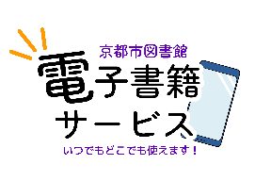

日時：４月２０日（土）～５月１９日（日）

場所：カウンターで用紙を配布

対象：幼児～小学生

内容：図書館の中を巡って、謎を解き明かせ！

　　　　　すべての謎を解いて、本を借りてくれた子に

オリジナルしおりをプレゼント！

オリジナルしおりゲット！

京都市吉祥院図書館　TEL：681-1281

（公財）京都市生涯学習振興財団

参加方法

すべての謎が解けたら

本を借りよう！

図書館を巡って

謎を解こう！

カウンターで

用紙を受け取ろう！

**謎解きラリー**

京都市吉祥院図書館　２０２４　子ども読書の日記念事業